1. 产品介绍
1.1产品概述
该检测仪带有液晶显示，实时显示空气中的负氧离子浓度，设备采用标准MODBUS-RTU通信协议，RS485信号输出，通信距离最大可达2000米（实测）。空气中负离子浓度是空气质量好坏的标志之一，世界卫生组织对清新空气的负离子标准浓度也进行了相关规定。该检测仪可对林业、环保、气象、旅游单位等进行空气负氧离子的监测，改善了农村及城市的空气，对人类社会有着非常重大的意义。
1.2功能特点
n 大屏液晶显示，美观大方
n 采用高精度负氧离子测量单元，长期稳定性好，漂移小
n 采用专用的485电路，标准ModBus-RTU通信协议，通信地址及波特率可设置
n 10~30V直流宽电压范围供电
n 按键可设置参数，操作方便
1.3主要技术指标
直流供电（默认） | DC10-30V
最大功耗 | 0.9W（12V DC供电）
默认量程 | 0-500万个/cm³
最小分辨率 | 10个/cm³
测量误差 | ±15%
数据更新频率 | 1Hz
离子迁移率 | 0.4cm2/(V*S)
离子迁移率误差 | ±5%
工作环境 | -30℃~60℃，相对湿度10%~100%
2. 产品选型
RS- |  |  |  |  | 公司代号
 | NEGO- |  |  |  | 负氧离子检测仪
 |  | N01- |  |  | RS485（Modbus-RTU协议）
 |  |  | 1 |  | 负氧离子检测仪外壳

3. 设备安装说明
3.1 设备安装前检查
设备清单：
n 检测仪设备1台
3.2安装说明
1. 可用螺丝安装固定，安装孔尺寸如下 (单位：mm)：需注意设备必须竖直放置，否则会影响数据的准确性
2. 安装需稳固，检测仪中心距地高度应为1.5m。
3. 采集器的外壳和外箱应有良好的接地。
4. 具有防雷设施，接地电阻应小于4Ω。
5. 可以选择性设置保护围栏，围栏高度不宜超过1.2m，仪器和围栏的距离宜大于2.0m。

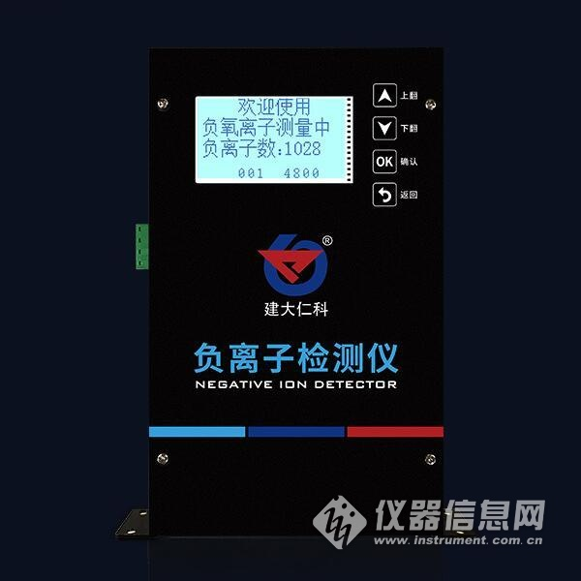

3.3接口说明
宽电压电源输入10~30V均可。485信号线接线时注意A\B两条线不能接反，总线上多台设备间地址不能冲突。
3.4 设备接线
多个485型号的设备接入同一条总线时，现场布线有一定的要求，具体请参考资料包中《485设备现场接线手册》。
 | 端子标识 | 说明
电  源 | VCC | 电源正（10~30V DC）
 | GND | 电源负
通  信 | 485A | 485-A
 | 485B | 485-B
3.5面板显示说明
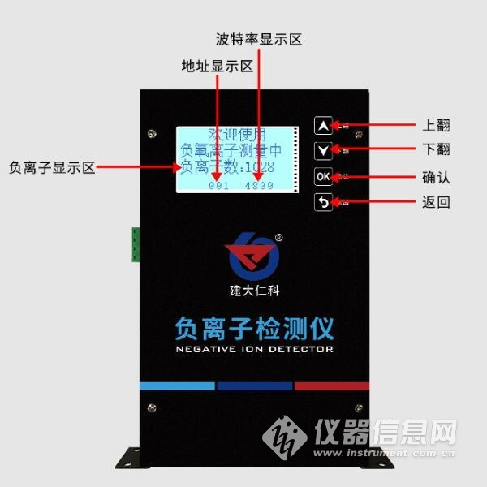​

4. 配置软件安装及使用
4.1 软件选择
如若需要修改设备的地址和波特率，需要使用该配置软件进行设置。打开资料包，选择“调试软件”---“485参数配置软件”，找到打开即可。
注意：在使用该配置软件时，必须要接入单台设备！设备的接线图如下：

4.2 参数设置
①、选择正确的COM口（“我的电脑—属性—设备管理器—端口”里面查看COM端口），下图列举出几种不同的485转换器的驱动名称。

②、单独只接一台设备并上电，点击软件的测试波特率，软件会测试出当前设备的波特率以及地址，默认波特率为4800bit/s,默认地址为0x01。
③、根据使用需要修改地址以及波特率，同时可查询设备的当前功能状态。
④、如果测试不成功，请重新检查设备接线及485驱动安装情况。

5. 通信协议
5.1 通讯基本参数
编 码 | 8位二进制
数据位 | 8位
奇偶校验位 | 无
停止位 | 1位
错误校验 | CRC（冗余循环码）
波特率 | 2400bit/s、4800bit/s、9600 bit/s可设，出厂默认为4800bit/s
5.2 数据帧格式定义
采用Modbus-RTU 通讯规约，格式如下：
初始结构 ≥4 字节的时间
地址码 = 1 字节
功能码 = 1 字节
数据区 = N 字节
错误校验 = 16 位CRC 码
结束结构 ≥4 字节的时间
地址码：为变送器的地址，在通讯网络中是唯一的（出厂默认0x01）。
功能码：主机所发指令功能指示，本变送器只用到功能码0x03（读取寄存器数据）。
数据区：数据区是具体通讯数据，注意16bits数据高字节在前！
CRC码：二字节的校验码。
主机问询帧结构：
地址码 | 功能码 | 寄存器起始地址 | 寄存器长度 | 校验码低位 | 校验码高位
1字节 | 1字节 | 2字节 | 2字节 | 1字节 | 1字节
从机应答帧结构：
地址码 | 功能码 | 有效字节数 | 数据一区 | 第二数据区 | 第N数据区 | 校验码
1字节 | 1字节 | 1字节 | 2字节 | 2字节 | 2字节 | 2字节
5.3 寄存器地址
寄存器地址  （16进制） | 寄存器地址  （10进制） | PLC或组态地址  （10进制） | 内容 | 操作
0000 H | 0 | 40001 | 负离子数高16位 | 只读
0001 H | 1 | 40002 | 负离子数低16位 | 只读
0002 H | 2 | 40003 | 写1调零 | 读写
0003 H | 3 | 40004 | 浮点型系数A高16位 | 读写
0004 H | 4 | 40005 | 浮点型系数A低16位 | 读写
0005 H | 5 | 40006 | 浮点型系数B高16位 | 读写
0006 H | 6 | 40007 | 浮点型系数B低16位 | 读写
0007 H | 7 | 40008 | LCD屏背光时间（s） | 读写
5.4 通讯协议示例以及解释
举例：读取设备地址0x01的负氧离子值
问询帧（16进制）：
地址码 | 功能码 | 起始地址 | 数据长度 | 校验码低位 | 校验码高位
0x01 | 0x03 | 0x00 0x00 | 0x00 0x02 | 0xC4 | 0x0B
应答帧（16进制）： （例如读到负氧离子值为200000个/cm³）
地址码 | 功能码 | 返回有效字节数 | 负氧离子数  高位 | 负氧离子数  低位 | 校验码低位 | 校验码高位
0x01 | 0x03 | 0x04 | 0x00 0x03 | 0x0D 0x40 | 0x0F | 0x53
负氧离子计算：
00030D40 H（十六进制）=200000 => 负氧离子数 =200000个/cm³

